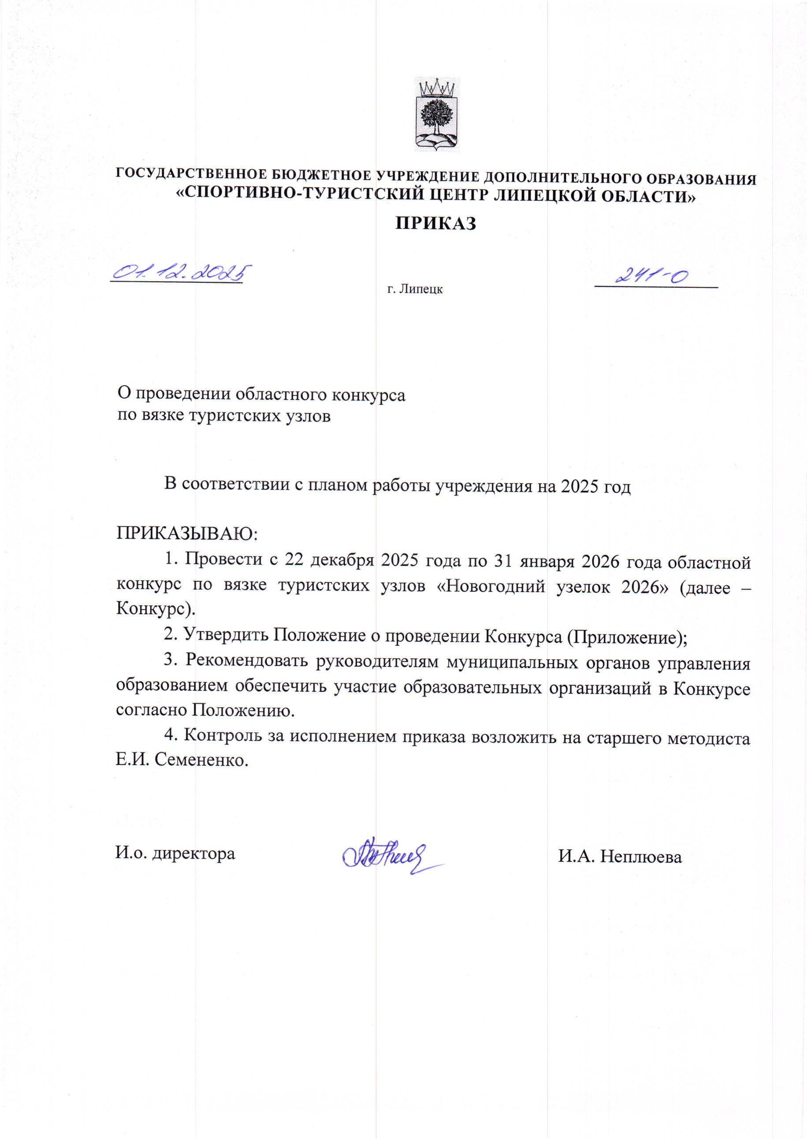
Приложение
к приказу ГБУ ДО «СТЦ ЛО» от 01.12.2025 № 241-О

ПОЛОЖЕНИЕ
о проведении областного конкурса туристских узлов
«Новогодний узелок 2026»

1. Цели и задачи
Областной конкурс туристских узлов «Новогодний узелок 2026» (далее – Конкурс) проводится в целях популяризации и развития туристской деятельности среди обучающихся и педагогов Липецкой области.
Задачи:
- популяризация навыков вязания узлов;
- развитие навыков вязки туристских узлов;
- повышение туристского мастерства обучающихся и педагогов;
- повышение безопасности проведения походов и соревнований.
2. Руководство проведением Конкурса
Общее руководство организацией и проведением Конкурса осуществляет ГБУ ДО «Спортивно-туристский центр Липецкой области» (далее – ГБУ ДО «СТЦ ЛО»).
3. Сроки проведения
Конкурс проводится с 22 декабря 2025 года по 31 января 2026 года:
- с 22 декабря 2025 года по 14 января 2026 года - приём заявок и конкурсных работ;
- с 15 по 31 января 2026 года – оценка конкурсных работ и подведение итогов.
4. Участники
В Конкурсе принимают участие обучающиеся и педагоги образовательных организаций Липецкой области.
Конкурс проводится по четырём группам:
- 1-4 класс;
- 5-8 класс;
- 9-11 класс;
- педагогические работники.
Принимая участие в Конкурсе, участник даёт согласие ГБУ ДО «СТЦ ЛО» на безвозмездное распространение конкурсных работ (опубликование, обнародование, дублирование, тиражирование в любой законной форме) в просветительских и учебно-образовательных целях, а также на размещение конкурсных работ в Интернете.
5. Порядок и условия проведения
Номинации конкурса:
- «Самый быстрый узел»;
- «Великолепная пятёрка».

Перечень узлов:
1 группа | Узлы-проводники  Вяжутся в руках! | Проводник восьмерка
1 группа | Узлы-проводники  Вяжутся в руках! | Австрийский проводник
1 группа | Узлы-проводники  Вяжутся в руках! | Двойной проводник
2 группа | Узлы для крепления веревки  к карабину / опоре  Вяжутся на опоре или в руках! | Булинь
2 группа |  | Двойной булинь
2 группа |  | Штык
3 группа | Узлы для связывания веревок одинакового диаметра  Вяжутся в руках двумя отдельными веревками! | Грейпвайн
3 группа |  | Встречный
3 группа |  | Встречная восьмерка

Участник завязывает 5 узлов (не более 2 из каждой группы). Каждый узел завязывается отдельно, процесс фиксируется на видео (требования к видеороликам в пункте 6).
Видеоролики размещаются в социальной сети «Вконтакте» (условия размещения в пункте 7).
Узлы вяжутся верёвкой (репшнуром) диаметром не менее 6 мм.
6. Требования к видеороликам
Содержание видео: на протяжении всего видео в кадре постоянно должны присутствовать: участник, веревка, секундомер.

Для каждого узла отдельное видео.
Порядок действий:
- участник называет свою фамилию и имя, класс (должность) и образовательную организацию;
- участник называет узел, который будет завязывать;
- веревка без перехлестов лежит на горизонтальной поверхности, руки участника не касаются веревки;
- по команде «внимание - старт» помощника, либо непосредственно участника, включается секундомер, который на протяжении всего видео должен оставаться включенным и находиться в кадре;
- участник завязывает узел, кладет его обратно на горизонтальную поверхность, одновременно подавая голосовой сигнал «стоп». Секундомер выключается, при этом время должно быть четко видно (можно дополнительно озвучить). Судейской бригадой будет зафиксировано время после того, как узел выпущен из рук, даже если сигнал «стоп» прозвучал ранее.
- помощник или участник демонстрируют завязанный узел со всех сторон, не касаясь его, при необходимости можно взять веревку в руки, но так же, не касаясь узла.
Узлы, завязанные с ошибками (перехлест, отсутствие контрольного узла, незатянутый), получают временной штраф равный 1 минуте.
Конкурсная работа не рассматривается, ели:
- не выполнен регламент видеозаписи;
- видео смонтировано (присутствуют технические приемы, имитирующие реальность видеосъемки);
- не видно лица участника полностью в момент завязывания узла;
- невозможно оценить качество завязанных узлов (плохая демонстрация, некрупный план).
Образец видео по ссылке:
https://vk.com/turism_kraevedenie?feedType=ownerFeed&owner=-198705586&z=clip-198705586_456239114
7. Порядок регистрации и размещения во «Вконтакте»
Регистрация на конкурс осуществляется по ссылке https://forms.yandex.ru/u/6916c23b50569058eb2c5a85 до 14 января 2026 года. При прохождении регистрации участник указывает:
- муниципальное образование;
- образовательную организацию;
- фамилию, имя, отчество;
- класс (должность);
- год рождения;
- контактный номер телефона;
- ссылку на пост во «Вконтакте».
Видеоролики размещаются на странице или в группе в социальной сети «Вконтакте» одним постом (один участник – один пост) с хэштегом: #НовогоднийУзелок2026. Видео, размещённые в разных постах, не принимаются. Пример размещения поста в социальную сеть во «Вконтакте» в Приложении к настоящему Положению.
Страница или группа во «Вконтакте» должна быть открыта (публична).
Ответственность за указание активной ссылки лежит на участнике/ ответственном за регистрацию на Конкурс.
Организатор вправе не информировать участников о том, что работа не принята в случае технических ошибок, допущенных ими при регистрации.
8. Подведение итогов. Награждение
Итоги подводятся отдельно по каждой возрастной группе.
Номинация «Самый быстрый узел»: результат определяется по времени, затраченному на вязку узла и штрафному времени, начисленному за ошибки.
Номинация «Великолепная пятёрка»: результат определяется суммой времени, затраченного на вязку 5 узлов и штрафному времени, начисленному за ошибки.
Наиболее высокое место занимает участник, потративший меньшее время на выполнение задания (с учётом штрафного времени). Далее места распределяются по возрастанию времени. Участники, показавшие одинаковое время, занимают одинаковое место.
Победители (1 место) и призёры (2-е и 3-е места) номинации «Самый быстрый узел» отдельно по каждому узлу (всего узлов 9) награждаются дипломами в каждой группе.
Победители (1 место) и призёры (2-е и 3-е места) номинации «Великолепная пятерка» награждаются дипломами в каждой группе.
Результаты Конкурса размещаются на официальном сайте ГБУ ДО «СТЦ ЛО» и на странице регионального центра детско-юношеского туризма ГБУ ДО «СТЦ ЛО» во «ВКонтакте» (https://vk.com/turism_kraevedenie).
Справки по тел.: 8 (4742)37-13-08 – Валова Валерия Витальевна

Приложение
к Положению о проведении областного конкурса
туристских узлов «Новогодний узелок 2026»

Пример оформления поста во «Вконтакте»
(размещаем одним постом все 5 видео)
